MA TRẬN NỘI DUNG (CHỦ ĐỀ) – THÀNH PHẦN NĂNG LỰC – CẤP ĐỘ TƯ DUY
CỦA ĐỀ MINH HOẠ CT 2018 NĂM 2025
Tỉ lệ: 5:3:2 (Tương ứng với lệnh hỏi: 20B – 12H – 6VD)
P1: 14B, 4H(18 C); P2: 6B, 6H, 4VD(4 C); P3: 0,5đH, 1đVD(1-3 C)
CHỦ ĐỀ | THÀNH PHẦN NĂNG LỰC HOÁ HỌC
CHỦ ĐỀ | Nhận thức hoá học |  |  | Tìm hiểu TGTN dưới góc độ hoá học |  |  | Vận dụng KT, KN đã học
CHỦ ĐỀ | Biết | Hiểu | Vận dụng | Biết | Hiểu | Vận dụng | Biết | Hiểu | Vận dụng
Điện phân | P1. C1.HH1.1  (H12.7.1);  P1.C2.HH1.1  (H12.7.3);
Tính chất vật lí kim loại | P1.C3.HH1.2  (H12.8.1);  P1.C4.HH1.6  (H12.8.3);  P2.C1B.HH1.1
Tính chất hoá học của kim loại | P1.C5.HH1.3  (H12.8.7 );  P1.C6.HH1.8  (H12.8.8);  P2.C1A.HH1.1
Tách kim loại và tái chế kim loại | P1.C9.HH1.3  (H12.8.9)  P1.C10.HH1.1  (H12.8.11) |  |  |  | P2.C1c.HH2.2 | P2.C1d  HH2.2
Hợp kim | P1.C8.HH1.4  (H12.8.13)
Ăn mòn kim loại | P1.C7.HH1.4  (H12.8.16)
Nguyên tố nhóm IA | P1.C11.HH1.1  (H12.9.11);  P2.C2a.HH1.1 | P3.C1.HH1.3 |  |  | P2.C2b.HH2.2;  P2.C2c.HH2.2 | P2.C2d  (HH2.2)
Nguyên tố nhóm IIA |  |  |  |  | P1.C12.HH.2.2  (H12.10.5)
Nước cứng và làm mềm nước cứng | P1.C13-HH1.1 (H12.10.16)
Sơ lược về kim loại chuyển tiếp dãy thứ nhất | P1.C14.HH1.1  (H12.11.1);  P2.C3A.HH1.3 | P2.C3b  HH1.3;  P2.C3c  HH1.3 | P2.C3d  HH1.5 |  |  | P3.C2.HH2.4
Hợp chất của sắt, đồng |  |  |  |  | P1.C15.HH2.3 (H12.11.6);
Sơ lược về phức chất | P1.C16.HH1.1;  P2.C4A.HH1.1;  P2.C4B.HH1.1 |  | P2.C4d  HH1.6 |  | P2.C4c  HH2.2
Tổng hợp Hoá vô cơ |  | P1.C17.HH1.4  P1.C18. HH1.4 |  |  |  |  |  |  | P3. C3.HH3.2
Trong mỗi ô có 3 thông tin:
- P … là phần 1, 2 hay 3 trong đề thi;
- C… là câu số…;
- là ( Mã hoá chỉ báo được đánh giá).

Phần I. Câu trắc nghiệm nhiều phương án lựa chọn. Thí sinh trả lời từ câu 1 đến câu 18. Mỗi câu hỏi thí sinh chỉ chọn một phương án đúng.
YCCĐ C1: Nêu được nguyên tắc (thứ tự) điện phân dung dịch, điện phân nóng chảy.

HH1.1-B.Câu 1. Khi điện phân dung dịch CuSO₄ (điện cực graphite), chất bị điện phân trước ở anode là
A. H₂O. B. Cu²⁺. C. SO₄²⁻. D. CuSO₄.
YCCĐ C2: Nêu được ứng dụng của một số hiện tượng điện phân trong thực tiễn (mạ điện, tinh chế kim loại).
HH1.1.B.Câu 2. Để tăng tính thẩm mỹ của một số đồ vật, người ta thường phủ lên vật những kim loại có ánh kim như Au, Ag, Ni… Hình ảnh bên nêu lên ứng dụng của nào của sự điện phân?  A. Mạ điện. B. Sản xuất kim loại.  C. Tinh chế kim loại. D. Tinh chế quặng. | 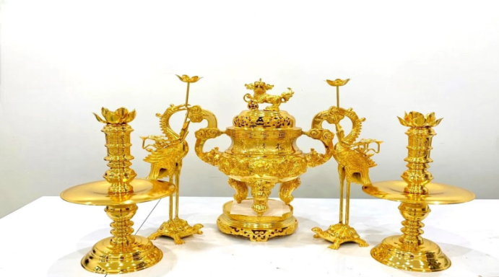
YCCĐ C3: Trình bày được đặc điểm cấu tạo của nguyên tử kim loại và tinh thể kim loại.
HH1.2-B.Câu 3. Các nguyên tử kim loại thường có bao nhiêu electron ở lớp ngoài cùng?
A. 1 đến 3. B. 3 đến 5. C. 2 đến 4. D. 5 đến 7.
YCCĐ C4: Giải thích được một số tính chất vật lí chung của kim loại (tính dẻo, tính dẫn điện, tính dẫn nhiệt, tính ánh kim).
HH1.6-B.Câu 4. Các electron tự do trong tinh thể kim phản xạ hầu hết những ánh sáng nhìn thấy được, đó là nguyên nhân gây nên tính chất vật lí nào sau đây?
A. Ánh kim. B. Tính cứng. C. Tính dẫn điện. D. Khối lượng riêng.
YCCĐ C5: Trình bày được phản ứng của kim loại với phi kim (chlorine, oxygen, lưu huỳnh
HH1.3-B.Câu 5. Ở nhiệt độ cao, iron tác dụng được với sulfur tạo ra hợp chất nào sau đây?
A. FeS. B. Fe₂S₃. C. FeS₂. D. Fe₂S.
YCCĐ C6. Thực hiện được một số thí nghiệm của kim loại tác dụng với phi kim, acid (HCl, H₂SO₄), muối
HH1.8-B.Câu 6. Cho một miếng Cu vào ống nghiệm, sau đó nhỏ thêm 2 mL dung dịch H₂SO₄ 10%. Hiện tượng quan sát được là
A. dung dịch chuyển sang màu xanh lam. B. có bọt khí không màu thoát ra.
C. dung dịch chuyển sang màu vàng. D. miếng Cu không tan.
YCCĐ C7: Trình bày được các dạng ăn mòn kim loại và các phương pháp chống ăn mòn kim loại.
HH1.4-B.Câu 7. Để bảo vệ ống dẫn nước làm bằng thép theo phương pháp điện hoá học, người ta gắn vào bề ngoài ống thép vài miếng kim loại nào sau đây?
A. Cu. B. Zn. C. Sn. D. Pb.
YCCĐ C8. Trình bày được một số tính chất của hợp kim so với kim loại thành phần.
HH1.4-B.Câu 8. Phát biểu nào sau đây sai?
A. Hợp kim của Cu có tính dẫn điện tốt hơn Cu nguyên chất.
B. Tính chất của hợp kim phụ thuộc vào thành phần các đơn chất cấu tạo nên hợp kim.
C. Thép cứng hơn sắt nguyên chất.
D. Hợp kim của Au và Cu tan trong dung dịch HCl.
YCCĐ C9. Nêu được khái quát trạng thái tự nhiên của kim loại và một số quặng, mỏ kim loại phổ biến.

HH1.3-B.Câu 9. Quặng Bauxite là nguyên liêu chính để sản xuất Aluminium, có thành phần chính là Al₂O₃.nH₂O. n có giá trị nào sau đây?  A. 1. B. 2.  C. 3. D. 4. | 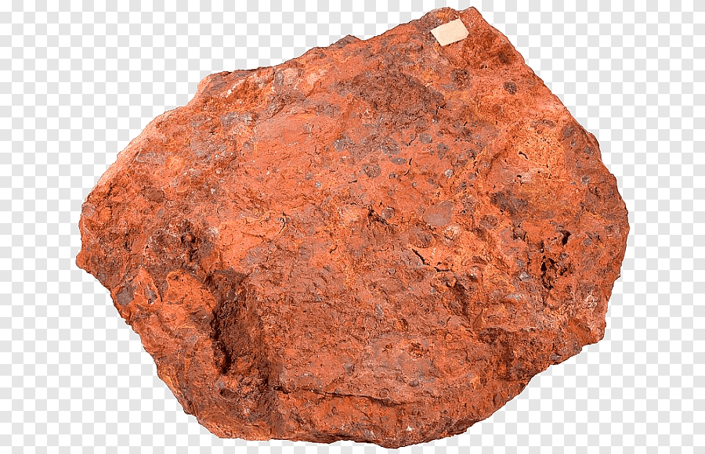
YCCĐ C10. Trình bày được nhu cầu và thực tiễn tái chế kim loại Fe, Al, Cu…  HH1.1-B. Câu 10. Trong cuộc sống hằng ngày, chúng ta thường thu gom các rác thải kim loại như vỏ lon bia, sắt thép phế liệu. Mục đích chính của việc thu gom này là để?  A. tái chế kim loại. B. đem đốt, tiêu huỷ.  C. làm đồ chơi. D. làm nhiên liệu. | 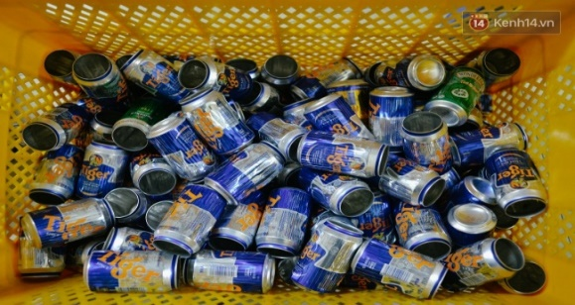
YCCĐ C11. Nêu được trạng thái tự nhiên của nguyên tố nhóm IA.
HH1.1-B. Câu 11. Trong tự nhiên, Sodium có nhiều trong quặng nào sau đây?
A. Halite. B. Bauxite. C. Dolomite. D. Phosphorite.
YYCĐ C12. Nêu được mức độ tương tác của kim loại IIA với nước.
HH.2.2-H.Câu 12. Cho lần lượt các kim loại Mg, Ca và Ba vào nước. Kim loại phản ứng nhanh với nước ở nhiệt độ thường là
A. Mg và Ca. B. Ca và Ba. C. Mg và Ba. D. Mg.
YCCĐ C13. Đề xuất được phương pháp làm mềm nước cứng
HH1.1-B.Câu 13. Nước cứng có rất nhiều tác hại đối với đời sống và sản xuất như làm tắc đướng ống dẫn nước, giảm tác dụng giặt rửa của xà phòng…Để làm mềm một loại nước cứng vĩnh cửu bằng phương pháp kết tủa, ta dùng hoá chất nào sau đây?
A. Na₂CO₃. B. NaCl. C. NaNO₃. D. CaCl₂.
YCCĐ C14. Nêu được đặc điểm cấu hình electron của nguyên tử kim loại chuyển tiếp dãy thứ nhất (từ Sc đến Cu).
HH1.1-B. Câu 14. Cấu hình electron của các nguyên tố kim loại chuyển tiếp trong dãy thứ nhất đều có lớp vỏ bên trong của khí hiếm nào?
A. Ne. B. Ar. C. He. D. Xe.
YCCĐ C15. Thực hiện được ( quan sát được ) thí nghiệm xác định hàm lượng sắt (II) bằng KMnO4/mt acid  HH2.3-H. Câu 15. Trong phòng thí nghiệm nồng độ ion Fe²⁺ được xác bằng phương pháp chuẩn độ oxi hoá – khử. Người ta tiến hành thí nghiệm như sau:  - Lấy 5mL dung dịch FeSO₄ và 5 mL dung dịch H₂SO₄ 10% cho vào bình tam giác.  - Lấy dung dịch KMnO₄ 0,02M vào burette.  - Mở khoá burette, nhỏ từ từ từng giọt KMnO₄ vào bình tam giác và lắc đều.  Thời điểm dừng chuẩn độ khi trong bình tam giác xuất hiện?  A. kết tủa đen. B. khí thoát ra.  C. màu hồng. D, kết tủa nâu đỏ. | 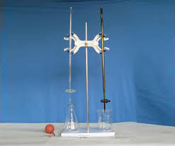

YCCD C16. Nêu được nguyên tử trung tâm; phối tử; liên kết cho nhận giữa nguyên tử trung tâm và phối tử trong phức chất.

HH1.1-B.Câu 16. Trong phức chất [Co(NH₃)₆]³⁺, nguyên tử trung tâm là
A. Co. B. N. C. H. D. NH₃.
YYCĐ C17. Hiểu được thế điện cực chuẩn của kim loại
HH1.4-H.Câu 17. Cho các kim loại sau: Zn, Cu, Na, Cr, Số kim loại tan được trong dung dịch HCl dư là
A. 1. B. 2. C. 3. D. 4.
HH1.4-H.Câu 18. Cho các thí nghiệm sau
A. Điện phân dung dịch CuSO₄, điện cực trơ.
B. Cho Na vào nước.
C. Cho Cu vào dung dịch AgNO₃.
D. Nung CaCO₃.
Số thí nghiệm sinh ra đơn chất là
A. 2. B. 3. C. 1. D. 4.
Phần II. Trắc nghiệm đúng sai. Thí sinh trả lời từ câu 1 đến câu 4. Trong mỗi ý a), b), c), d) ở mỗi câu, thí sinh chọn đúng hoặc sai.
Câu 1. Cho các kim loại sau: Ag, Na, Fe, Cu.
HH1.1-B.a. Có một kim loại thuộc nhóm IA. (Đúng)
HH1.1-B.b. Kim loại dẫn điện tốt nhất là Cu. (Sai)
HH2.2-H.c. Có ba kim loại có thể điều chế được bằng phương pháp điện phân dung dịch muối tương ứng của chúng. (Đúng)
HH2.2-VD.d. Với các cặp oxi hoá khử tương ứng: Ag⁺/Ag; Cu²⁺/Cu; Fe²⁺/Fe. Khi thiết lập pin điện hoá tương ứng với các cặp oxi hoá khử đó, thì thế điện cực chuẩn của pin có giá trị lớn nhất tương ứng với cặp oxi hoá khử của Ag và Cu. (Sai)
Câu 2. Cho nguyên tử nguyên tố X có số hiệu nguyên tử bằng 11.
HH1.1-B.a. Cấu hình electron của X là 1s²2s²2p⁶3s¹. (Đúng)
HH2.2-H.b. Khi điện phân dung dịch XCl_{n} với điện cực trơ, không có màng ngăn, ta thu được dung dịch nước Javel. (Đúng)
HH2.2-H.c. Cho dung dịch X(OH)_{n} lần lượt vào các dung dịch chứa các chất tương ứng: CuSO₄, KCl, H₂SO₄ thì có một trường hợp xảy ra phản ứng hoá học. (Sai)
HH2.2-VD.d. Để xử lí nước bị nhiễm phèn (chứa các ion của sắt) người ta dùng muối carbonate của X, do các ion của sắt tạo kết tủa với ion carbonate. (Sai)
Câu 3. Thực hiện thí nghiệm như sau:
- Cho 2 mL dung dịch FeCl₃ 1M vào ống nghiệm (1) và 2 mL dung dịch CuSO₄ 1M vào ống nghiệm (2)
- Thêm tiếp vào mỗi ống nghiệm 2 – 3 giọt dung dịch NaOH 1M, lắc nhẹ.
HH1.3-B.a. Ống nghiệm (1) có kết tủa màu xanh lam, ống nghiện (2) có kết tủa màu vàng. ( Sai)
HH1.3-H.b.Phản ứng xảy ra trong ống nghiệm (1) có phương trình ion thu gọn là: Fe³⁺ + 3OH⁻ → Fe(OH)₃. ( Đúng)
HH1.3-H.c. Nếu cho NaOH dư vào cả hai ống nghiệm thì ống nghiệm (1) không thu được kết tủa, ống nghiệm (2) vẫn thu được kết tủa. (Sai)
HH1.5-VD.d. Nếu thay dung dịch NaOH bằng dung dịch Ba(OH)₂ thì số chất kết tủa thu được vẫn không thay đổi. (Sai)
YCCĐ: Nêu được nguyên tử trung tâm; phối tử; liên kết cho nhận giữa nguyên tử trung tâm và phối tử trong phức chất.
Câu 4: Chất X khan, có công thức là Na₃[Cr(OH)₆].
HH1.1-B.a. Phân tử Na₃[Cr(OH)₆] và [Cr(OH)₆]³⁻ đều là phức chất. (Đúng)
HH1.1 –B.b. Số oxi hóa của Chromium trong X là +3. (Đúng)
HH2.2 –H.c. Nguyên tử trung tâm trong Na₃[Cr(OH)₆] khác với nguyên tố trung tâm trong [Cr(OH)₆]³⁻ . (Sai)
HH1.6 –VD.d. Chất X có cả liên kết cộng hóa trị theo kiểu cho – nhận và kiểu ghép đôi electron, không có liên kết ion. (Sai)
Phần III: Câu trắc nghiệm trả lời ngắn. Thí sinh trả lời từ câu 1 đến câu 3.
HH1.3-H. Câu 1. Hoà tan hoàn toàn 2,3 gam Na vào H₂O, thu được a mol khí H₂. Tính giá trị của a.
Đáp án: 0,05.
HH2.4-VD. Câu 2. Dung dịch A gồm 0,1 mol Fe²⁺; 0,02 mol Fe³⁺ và 0,13 mol SO₄²⁻ tan trong nước. Dung dịch A phản ứng vừa đủ với bao nhiêu mol MnO₄⁻ trong môi trường acid?
Đáp án: 0,02
HH3.2-VD. Câu 3. Một mẫu nước cứng có nồng độ các ion như sau: Ca²⁺ x M; Mg²⁺ y M; 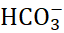 0,005M; Cl⁻ 0,004M; 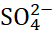0,001M. Để làm mềm 10L nước này cần dùng tối thiểu bao nhiêu gam sodium carbonate?
Đáp án: 5,83

, ,

